1

let name = prompt('Как вас зовут?')

let age = prompt('Сколько вам лет?')

alert(`Здравствуйте, ${name}, вам ${age} лет`)

console.log(`${name}, ${age}`)

if(age >= 18) alert('Вы совершеннолетний!')

else alert('Вы не совершеннолетний!')

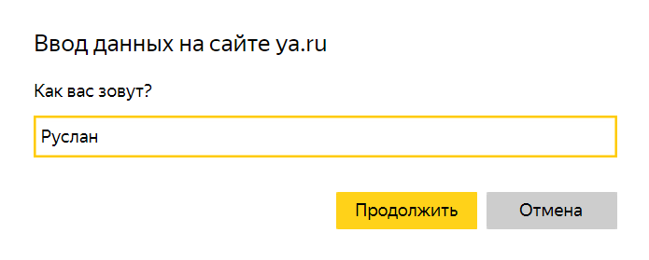

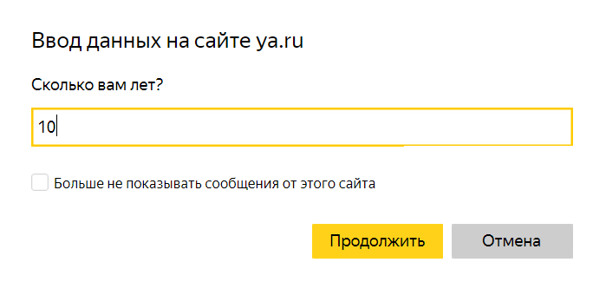





2

for(let i = 1; i < 11; i++) console.log(i);

let j = 10;

while(j > 0) {

console.log(j);

j--;

}

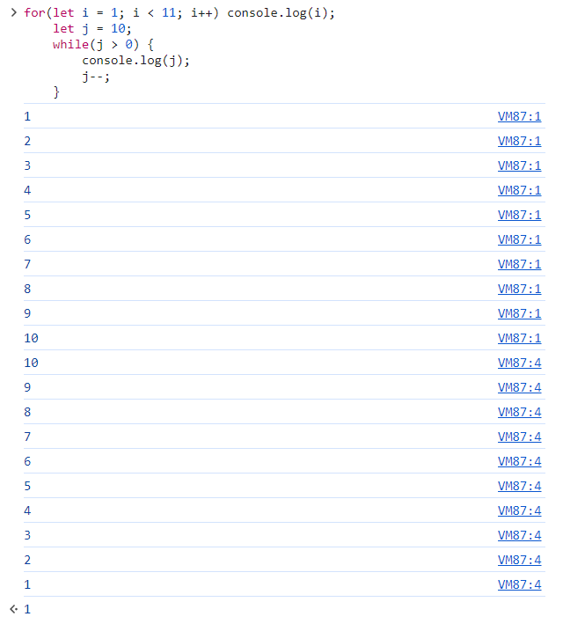

3

const lectures = ['Тема 1', 'Тема 2', 'Тема 3'];

const practices = ['Практика 1', 'Практика 2', 'Практика 3'];

lectures.push('Тема 4');

practices.unshift('Практика 0');

lectures.forEach(item => console.log(item));

practices.forEach(item => console.log(item));

const printLn = (arr) => {

let str = '';

arr.forEach(item => str += (str.length !== 0 ? ', ' : '') + item)

console.log(str);

}

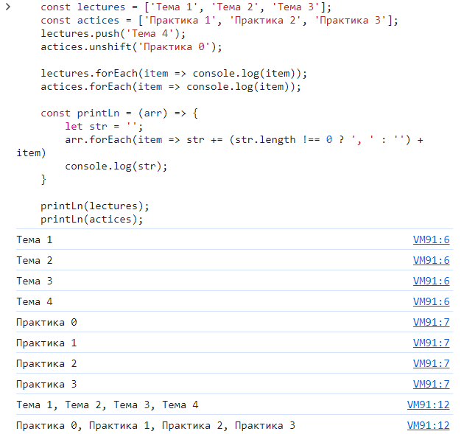

4

const lectures = ['Вёрстка', 'Java', 'Одаптив', 'Опиум', 'Олени'];

const fromO = (arr) => {

return arr.filter(item => item[0] === 'О');

}

console.log(fromO(lectures));

